**Чтобы свести к минимуму риск стать жертвой преступления, необходимо своевременно задуматься над вопросом безопасности своих детей. Для этого следует предпринять ряд мер:**

Важно убедиться, что дети знают свой домашний адрес, рабочий и/или личный телефон родителей, умеют пользоваться городским телефоном.

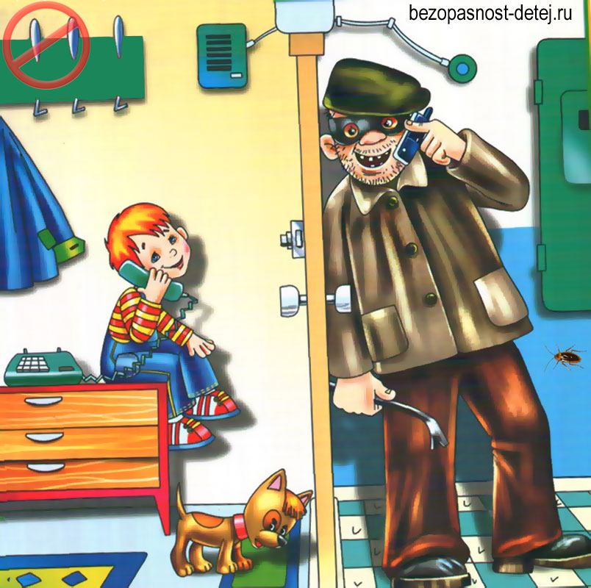

Прежде чем вы разрешите ребенку выходить одному из дома, убедитесь, что он знает, как себя вести с посторонними.

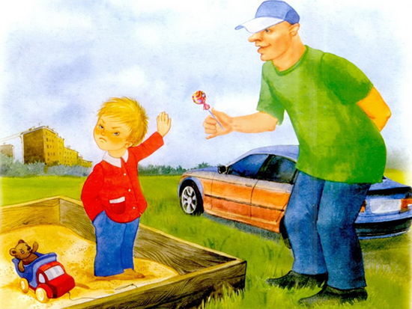

Предупредите ребенка о такой опасности, подросток, избегающий в позднее время криминогенных мест (скверы, темные улицы, подвалы).

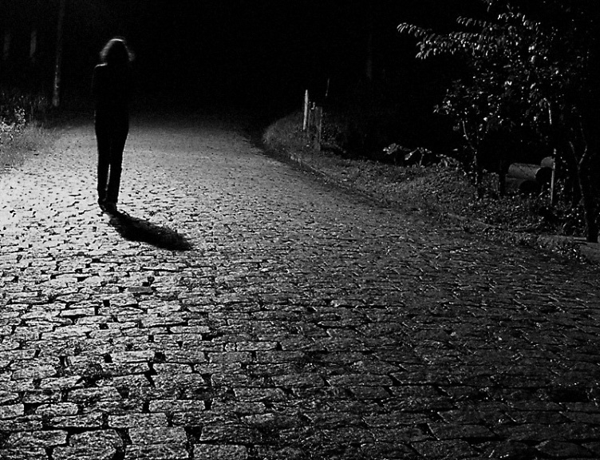



**Личная безопасность**

**ребенка**

Хорошие отношения со своими соседями повышают планку безопасности ваших детей.



Стройте дружеские, доброжелательные отношения между вами и вашими детьми — это один из «ключей» по обеспечению безопасности



**Важно:**

 -  быть в курсе происходящего с ребенком

(«Что происходит в его жизни»)

- определить отношение к происходящему

(Как он к этому относится?)



Для этого достаточно разговаривать с ребенком (что происходит в школе, какую музыку он слушает в компании, чем интересуется, как он относится к проблеме наркомании или другой социальной проблеме). В беседах с ребенком, дайте понять, что вам искренне интересно все, о чем он говорит, что он всегда может обратиться к вам за советом. Общайтесь с ребенком так, чтобы он Вам доверял.

Большая часть изнасилований детей совершается людьми, которых они знают, довольно часто родственниками. Постарайтесь внушить ребенку основные модели поведения со взрослыми в таких ситуациях.

Дети:

•не должны позволять дотрагиваться до себя там, где им это неприятно;

•должны видеть разницу между нормальными проявлениями добрых чувств и не свойственными физическими контактами;

•должны сразу же обращаться к вам, если кто-то из взрослых попросил никому не говорить о произошедших физических контактах;

Сформируйте у себя привычку проверять — идет ли речь о новом друге ребенка, слухах или о предстоящей поездке в незнакомые места. Степень самостоятельности детей и постоянный контроль за ними со стороны родителей зависит, с одной стороны, от возраста ребенка, с другой, от места, где он живет. Жилые массивы больших городов таят в себе гораздо больше опасностей, чем загородные поселки.

Важно с детства учить ребенка не держать зла на окружающих, так как на преступление – от драки до убийства – часто толкает чувство мести. Даже самые простые переговоры могут уменьшить шансы подвергнуться насилию.

**Помните:** если ваш ребенок вовремя не возвратился домой, сразу же звоните в полицию. Лучше ложная тревога, чем трагедия.